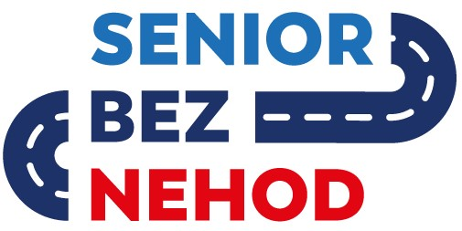

Projekt na zvýšení bezpečnosti seniorů v dopravě

Za účelem zvýšení dopravní bezpečnosti seniorů proběhne v letech 2018 a 2019 osvětový neziskový projekt s názvem Senior bez nehod, jehož cílovou skupinou budou lidé starší 65 let.

Výchozí stav:
Senioři jsou v silničním provozu ve srovnání s ostatními věkovými skupinami nadprůměrně ohrožení. V roce 2015 tvořili senioři v celkové populaci České republiky
17,3 %, přičemž jejich podíl na počtu obětí dopravních nehod dosáhl 25 %. Očekává se, že v roce 2030 bude až 30 % populace starší 65 let.

Zvláště alarmujícím faktem jsou fatálnější následky nehod seniorů. Dle statistik skončí nehoda jedince ve věku 65-74 let s dvakrát vyšší pravděpodobností jako smrtelná než u osob ve věku 30-49 let. U osob starších 74 let je tato pravděpodobnost až 4x vyšší!
Hlavní cíle projektu:
- Snížení nehodovosti seniorů a rozšíření povědomí o této problematice.
- Seznámení se specifiky chování seniorů v provozu a doporučení opatření, jež přispějí ke zvýšení jejich bezpečnosti nejen na silnicích.
- Představení potenciálu moderních asistenčních systémů motorových vozidel.
- Připomenutí pravidel silničního provozu pro řidiče, cyklisty a chodce.
- Upozornění na zdravotní omezení vyplývající z věku účastníka silničního provozu.
- Informování o vedlejších účincích léků a dalších rizikových faktorech.
Forma projektu - turné:
Po celé České republice se uskuteční 300 edukativních přednášek formou divadelních scének spojených s odborným výkladem a audiovizuální prezentací. Součástí těchto představení bude i hlasovací zařízení v publiku, díky kterému se senioři budou moci interaktivně rozhodovat o vývoji děje, což přispěje k lepšímu pochopení celé problematiky.
Do měst a obcí, ve kterých se turné přednášek neuskuteční, budou distribuovány vzdělávací balíčky a ty poslouží k edukaci seniorů v režii místních samospráv či klubů seniorů.
Mediální kampaň:
Součástí projektu bude i mediální kampaň (TV, rádio, tisk, internet). Kampaň není zaměřena pouze na seniora v roli řidiče, ale také chodce, cyklisty a cestujícího prostředky hromadné dopravy.
Předpokládá se mediální dosah kampaně na většinu ze zhruba 1 900 000 seniorů žijících v ČR a účast přibližně 18 000 seniorů na přednáškách.
Tváře projektu:
Tvářemi projektu a kampaně budou herečka Jaroslava Obermaierová a herec a zpěvák Jiří Štědroň.

Projekt Senior bez nehod je financován z fondu zábrany škod České kanceláře pojistitelů.

